**5조**

**1차 프로젝트 보고서**

- 일정 선택형 여행 플래너 -

|  |
| --- |
| Ⅰ. 프로젝트 주제 선정   1. 선정 이유 2. 기능 기획   Ⅱ. S/W 설계   1. 레이아웃 구상 2. 테이블 구상(ERD) 3. 클래스 관련 주요 설명   Ⅲ. 프로젝트 요구사항 적용   1. UI 2. JAVA 기술 3. 코드 작성 4. Database   Ⅳ. 실행 결과 |

|  |
| --- |
| 5조 조원 |
| 이수봉 |
| 이기쁨 |
| 이혜성 |
| 최영광 |

**I. 프로젝트 주제 선정**

1. 주제 선정 이유

코로나 거리두기 완화로 여행에 대한 수요가 급격히 증가하고 있다. 이에 따라 소비자가 이용할 수 있는 여행 관련 프로그램을 구상하였다. 기존 여행사 패키지 프로그램을 분석해보면 두가지 형태로 나뉜다. 첫째, 전체 일정이 고정된 형태로, 여행의 자율성이 매우 낮다. 둘째, 항공권과 호텔만 정해져 있는 형태로, 일정 전체를 계획해야 한다는 부담이 크다.

이에 대한 보완책으로, 지역별로 관광지들을 제시하고, 사용자가 선택한 관광지들로 일정을 세울 수 있는 소비자 선택형 여행 플래너를 기획하였다.

2. 기능 기획

1) 회원 관리

- 로그인 화면 : 아이디, 비밀번호 입력값과 DB 내 계정 정보의 대조

- 회원 가입 화면 : 사용자 계정 생성, DB에 저장

- 마이페이지 화면 : 사용자가 기존 여행 일정을 확인, 새로운 여행 일정 생성

2) 일정 생성

- 일정 선택 화면 : 관광지 상세 정보를 제공, 사용자가 관광지별로 선택, 사용자의 예외적인 선택 활동 제어

- 최종 확인 화면 : 사용자가 선택한 일정과 그에 따른 총 예산 확인, 확정/취소를 결정, 선택된 일정 DB에 저장

**Ⅱ. S/W 설계**

1. 레이아웃 구상

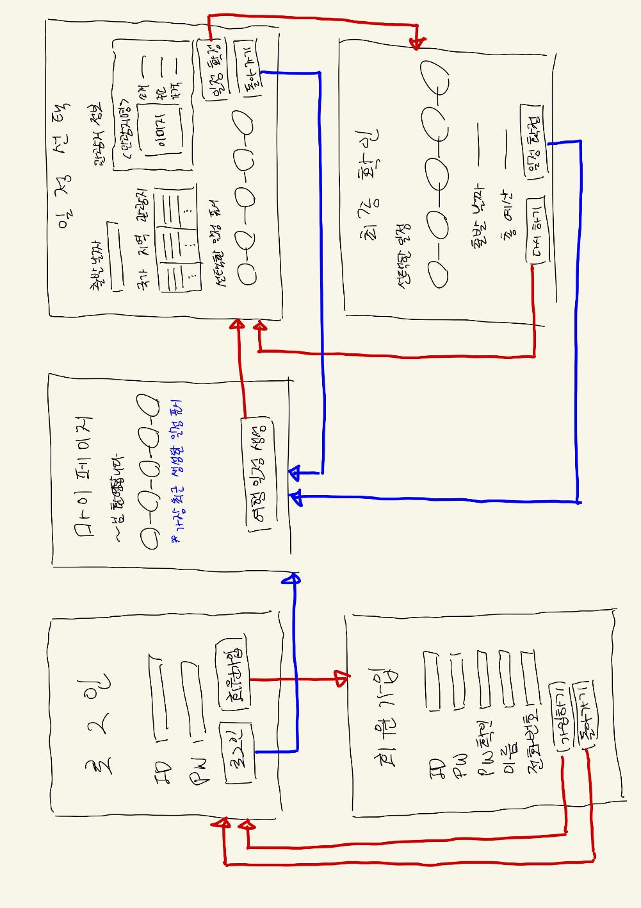

2. 테이블 구상(ERD)

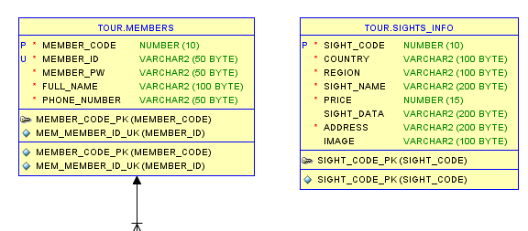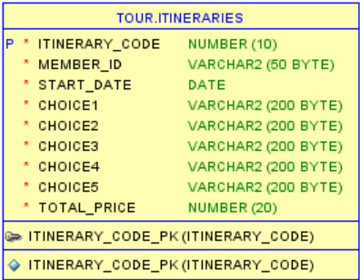

3. 클래스 관련 주요 설명

1) application 패키지

* Intro : 프로그램 실행 시 시작 지점에 해당하는 클래스  
  javafx.application.Application 클래스를 상속
* @Override start  
  : 프로그램 시작 시 가장 처음 보이는 scene을 로드하여 표시하고, primaryStage를 StageManager에 넘겨 유지시키는 오버라이딩 된 메서드
* DBConnection : 오라클 DB에 접속하기 위한 클래스(Singleton Pattern 구현)
* private static Connection conn  
  : 오라클 DB에 접속하여 DB 연결을 유지하기 위한 Connection 객체
* public static Connection getConnection( )   
  : DB 연결을 유지하고 있는 Connection 객체를 반환하는 메서드
* DAOInterface < VO , T > : DAO 클래스에서 공통적으로 사용할 필드, 메서드 형식 지정  
  (Generic 사용)  
  VO : VO 클래스 타입  
  T : DB에서 select 시 where절 조건식에 사용할 열의 데이터 타입
* public static final Connection conn  
  : 인터페이스를 구현하는 클래스(DAO 클래스)에서 DB 접근 시 사용할 객체  
   DBConnection.getConnection() 을 통해 초기화
* public abstract void insertData(VO vo)   
  : DB에 하나의 행을 insert 하는 메서드 형식 지정(매개변수 : 구현 위치의 VO 객체)
* public abstract void updateData(VO vo)  
  : DB에 하나의 행을 update 하는 메서드 형식 지정(매개변수 : 구현 위치의 VO 객체)
* public abstract VO selectOneRow(T t)  
  : DB에서 하나의 행을 select 하는 메서드 형식 지정  
   (매개변수 : where 절에 조건으로 사용할 열의 데이터 타입)  
   (반환값 : 구현 위치의 VO 객체)
* StageManager : primaryStage 참조 및 다이얼로그 생성을 관리하는 클래스
* public static Stage primaryStage  
  : 프로그램 실행 시 start메서드에서 생성되는 primaryStage를 참조하여 유지하는 객체  
  (다른 클래스에서 primaryStage를 참조하기 용이)
* public static Stage createAlertDiolog( )  
  : 확인, 닫기 외에 UI가 없는 알림용 모달 다이얼로그를 생성하여 반환하는 메서드
* UserInfo : 로그인 사용자의 회원 정보, 가장 최근 생성한 일정 정보를 담고 있는 클래스
* public static MemberVO memberVO  
  : 로그인한 사용자의 회원 정보를 담고 있는 VO
* public static ItineraryVO itineraryVO  
  : 로그인한 사용자가 가장 최근 생성해 놓은 여행 일정 정보를 담고 있는 VO

2) member 패키지

* MemberDAO : DB의 MEMBERS 테이블(회원 정보)에 접근하는 DAO 클래스  
  application 패키지의 DAOInterface 인터페이스를 구현
* @Override public void insertData(MemberVO memberVO)  
  : 입력 받은 회원가입 정보를 DB에 insert하는 오버라이딩 된 메서드
* @Override public MemberVO selectOneRow(String member_id)  
  : 입력 받은 회원ID와 일치하는 회원정보를 select하여 반환하는 오버라이딩 된 메서드
* public boolean compareAccount(String member_id, String member_pw)  
  : 로그인 시 사용자가 입력한 ID, PW가 DB 상에 등록되어 있는 ID, PW와 일치하는지 대조하여 boolean 값을 반환하는 메서드
* public boolean idOverlapChk(String member_id)  
  : 회원가입 시 사용자가 입력한 ID가 DB 상에 이미 등록되어 있는 ID와 중복되는지 대조하여 boolean 값을 반환하는 메서드
* MemberVO : DB의 MEMBERS 테이블(회원 정보) 각 열을 필드로 갖는 VO 클래스
* 필드의 접근 지정자를 private으로 하고, 각 필드의 getter, setter와 클래스의 기본 생성자, 모든 필드를 초기화할 수 있도록 오버로딩한 생성자로 구성
* LoginController : 로그인 창(Login.fxml)의 JavaFX 컨트롤을 제어하는 클래스
* @Override initialize  
  : 컨트롤 초기화 및 로그인 버튼, 회원가입 버튼에 각각 이벤트 핸들러를 등록하도록 오버라이딩 된 메서드
* public void loginBtnAction(ActionEvent event)  
  : 로그인 버튼 클릭 시 호출되는 메서드. MemberDAO 객체를 통해 DB에 접근  
  로그인 시도 시   
  1) 사용자가 입력한 ID, PW가 하나라도 빈 칸인 경우  
  2) 사용자가 입력한 ID, PW가 DB 정보와 일치하지 않는 경우  
  각각에 해당하는 알림 창 생성하여 오류 메시지를 표시  
  → 로그인이 성공하면 UserInfo.memberVO와 UserInfo.itineraryVO를 각각 로그인한 사용자의 회원 정보와 가장 최근 생성한 일정 정보로 초기화
* public void membershipBtnAction(ActionEvent event)  
  : 회원가입 버튼 클릭 시 호출되는 메서드. 회원가입 scene으로 전환
* LoginErr1Controller : ID 또는 PW가 빈 칸인 채로 로그인 시도 시 나타나는 알림 창(LoginErr1.fxml) 컨트롤러 클래스
* @Override initialize  
  : 확인 버튼에 이벤트 핸들러를 등록하도록 오버라이딩 된 메서드
* public void closeBtn1Action(ActionEvent event)  
  : 확인 버튼 클릭 시 호출되는 메서드. 알림 창을 닫음
* LoginErr2Controller : 로그인 시 입력한 ID 또는 PW가 DB 상에 등록되어 있는 ID, PW와 일치하지 않을 때 나타나는 알림 창(LoginErr2.fxml) 컨트롤러 클래스
* @Override initialize  
  : 확인 버튼에 이벤트 핸들러를 등록하도록 오버라이딩 된 메서드
* public void closeBtn1Action(ActionEvent event)  
  : 확인 버튼 클릭 시 호출되는 메서드. 알림 창을 닫음
* MembershipController : 회원가입 창(Membership.fxml)의 JavaFX 컨트롤을 제어하는 클래스
* @Override initialize  
  : 컨트롤 초기화 및 가입 버튼, 돌아가기 버튼에 각각 이벤트 핸들러를 등록하도록 오버라이딩 된 메서드
* public void applyBtnAction(ActionEvent event)  
  : 가입 버튼 클릭 시 호출되는 메서드. MemberDAO 객체를 통해 DB에 접근  
  회원가입 시도 시  
  1) 가입정보 입력란 중 하나라도 빈 칸이 있을 경우  
  2) 사용자가 입력한 가입 ID가 DB 상에 이미 등록된 ID와 중복되는 경우  
  3) 사용자가 입력한 가입 PW와 확인용으로 다시 입력한 PW가 일치하지 않는 경우  
  각각에 해당하는 알림 창 생성하여 오류 메시지를 표시  
  → 회원가입이 성공하면 사용자가 입력한 가입 정보를 DB에 insert하여 저장하고, 가입 성공 알림 창 생성하여 메시지 표시, 동시에 로그인 scene으로 전환
* public void backBtnAction(ActionEvent event)  
  : 돌아가기 버튼 클릭 시 호출되는 메서드. 로그인 scene으로 전환
* MembershipErr1Controller : 가입 정보 중 하나라도 빈 칸인 채로 회원가입 시도 시 나타나는 알림 창(MembershipErr1.fxml) 컨트롤러 클래스
* @Override initialize  
  : 확인 버튼에 이벤트 핸들러를 등록하도록 오버라이딩 된 메서드
* public void closeBtn1Action(ActionEvent event)  
  : 확인 버튼 클릭 시 호출되는 메서드. 알림 창을 닫음
* MembershipErr2Controller : 회원가입 시 입력한 ID가 DB 상에 이미 등록되어 있는 ID와 중복될 경우 나타나는 알림 창(MembershipErr2.fxml) 컨트롤러 클래스
* @Override initialize  
  : 확인 버튼에 이벤트 핸들러를 등록하도록 오버라이딩 된 메서드
* public void closeBtn1Action(ActionEvent event)  
  : 확인 버튼 클릭 시 호출되는 메서드. 알림 창을 닫음
* MembershipErr3Controller : 회원가입 시 입력한 PW와 확인용으로 다시 입력한 PW가 일치하지 않을 경우 나타나는 알림 창(MembershipErr3.fxml) 컨트롤러 클래스
* @Override initialize  
  : 확인 버튼에 이벤트 핸들러를 등록하도록 오버라이딩 된 메서드
* public void closeBtn1Action(ActionEvent event)  
  : 확인 버튼 클릭 시 호출되는 메서드. 알림 창을 닫음
* MembershipPassController : 회원가입이 정상적으로 완료된 경우 나타나는 알림 창(MembershipPass.fxml) 컨트롤러 클래스
* @Override initialize  
  : 확인 버튼에 이벤트 핸들러를 등록하도록 오버라이딩 된 메서드
* public void closeBtn1Action(ActionEvent event)  
  : 확인 버튼 클릭 시 호출되는 메서드. 알림 창을 닫음

3) mypage 패키지

* MyPageController : 마이페이지 창(MyPage.fxml)의 JavaFX 컨트롤을 제어하는 클래스
* @Override initialize  
  : 컨트롤 초기화 및 일정 생성 버튼, 사용자의 일정에 포함된 각 관광지 상세 정보 버튼에 각각 이벤트 핸들러를 등록하도록 오버라이딩 된 메서드
* public void createItiBtnAction(ActionEvent event)  
  : 일정 생성 버튼 클릭 시 호출되는 메서드. 일정 선택 scene으로 전환
* public void btn1Action ~ btn5Action(ActionEvent event)  
  : 상세 정보 버튼 클릭 시 호출되는 메서드. 일정에 포함되어 있는 각 관광지의 상세정보(관광지명, 이미지, 소개, 주소지, 가격)를 표시하는 메서드로, UserInfo.itineraryVO의 getter를 사용하여 관광지명을 참조한 후 SightInfoDAO 객체를 통해 DB에서 관광지 정보를 가져옴. 하나의 일정에 관광지를 5개 선택하기 때문에 각 관광지에 해당하는 상세 정보 버튼 이벤트를 담당하는 메서드가 5개 존재(btn1Action ~ btn5Action)
* public void printInfo( )   
  : 상세 정보 버튼 이벤트 발생 시 관광지 정보를 출력하는 메서드. 관광지명과 주소지는 그대로 출력하고, 가격은 0인 경우에 “무료”로 표시하도록 조건문을 작성. 관광지 소개와 이미지는 DB 상에서 테이블 제약조건에 NOT NULL이 설정되어 있지 않으므로 null값이 입력된 경우 동작하는 조건문 작성

4) itinerary 패키지

* SightInfoDAO : DB의 SIGHTS_INFO 테이블(관광지 정보)에 접근하는 DAO 클래스  
  application 패키지의 DAOInterface 인터페이스를 구현
* public ObservableList<String> showCountryList( )  
  : 일정 선택 창에서 ListView에 국가를 표시하기 위해 DB에 접근하여 국가명이 들어있는 열을 select하는 메서드. select한 결과는 ResultSet으로 저장한 후 JavaFX에서 제공하는 ObservableList 컬렉션 형태로 만들어 반환
* public ObservableList<String> showRegionList(String country)  
  : 일정 선택 창에서 ListView에 지역을 표시하기 위해 DB에 접근하여 지역명이 들어있는 열을 select하는 메서드. 사용자가 리스트에서 선택한 국가명을 입력 받아 검색조건으로 활용하여 select 수행. 반환값은 showCountryList()와 동일하게 ObservableList 형태로 반환
* public ObservableList<String> showRegionList(String region)  
  : 일정 선택 창에서 ListView에 관광지를 표시하기 위해 DB에 접근하여 관광지명이 들어있는 열을 select하는 메서드. 실행할 SQL 문의 검색조건과 select할 열이 변하는 것을 제외하면 코드 구성은 showRegionList()와 동일
* public SightInfoVO showSightInfo(String sightName)  
  : 일정 선택 창에서 사용자가 선택한 관광지의 세부정보를 DB에서 select하는 메서드.
* SightInfoVO : DB의 SIGHTS_INFO 테이블(관광지 정보) 각 열을 필드로 갖는 VO 클래스
* 필드의 접근 지정자를 private으로 하고, 각 필드의 getter, setter와 클래스의 기본 생성자, 모든 필드를 초기화할 수 있도록 오버로딩한 생성자로 구성
* ItineraryDAO : DB의 ITINERARIES 테이블(선택한 일정 정보)에 접근하는 DAO 클래스
* @Override public void insertData(ItineraryVO itineraryVO)  
  : 사용자가 선택한 일정 정보를 DB에 insert하는 오버라이딩 된 메서드
* @Override public ItineraryVO selectOneRow(String member_id)  
  : 입력받은 회원ID와 일치하는 일정 정보 중 가장 최근에 insert한 일정을 select하여 반환하는 오버라이딩 된 메서드
* ItineraryVO : DB의 ITINERARIES 테이블(선택한 일정 정보) 각 열을 필드로 갖는 VO 클래스
* 필드의 접근 지정자를 private으로 하고, 각 필드의 getter, setter와 클래스의 기본 생성자, 모든 필드를 초기화할 수 있도록 오버로딩한 생성자로 구성
* ChoiceController : 일정 선택 창(Choice.fxml)의 JavaFX 컨트롤을 제어하는 클래스
* @Override initialize  
  : 컨트롤 초기화 및 일정 담기 버튼, 일정 확정 버튼, 마이페이지로 돌아가기 버튼에 각각 이벤트 핸들러를 등록, ListView에 속성 감시 및 바인딩을 설정하도록 오버라이딩 된 메서드
* public void addBtnAction(ActionEvent event)  
  : 일정 담기 버튼 클릭 시 호출되는 메서드. 사용자가 선택한 관광지를 String 배열 형태로 저장. for문을 이용해 버튼 이벤트 발생 시마다 null값인 index에 차례로 선택한 관광지명을 할당하고, 사용자가 바로 확인할 수 있도록 해당 관광지의 이름과 이미지를 화면 아래쪽에 표시. 조건문을 통해 사용자가 중복된 관광지를 선택한 경우 알림 다이얼로그를 표시하도록 하며, 5개를 초과하여 관광지를 선택할 경우 ArrayIndexOutOfBoundsException이 발생하도록 코드를 작성하여 예외 발생 시 알림 다이얼로그를 표시. 사용자가 선택한 일정 정보는 매번 UserInfo.itineraryVO에 setter를 이용해 갱신
* public void confirmBtnAction(ActionEvent event)  
  : 일정 확정 버튼 클릭 시 호출되는 메서드. 사용자가 선택한 출발 날짜를 저장하고, 최종 확인 창으로 전환. 조건문을 통해 사용자가 출발 날짜를 선택하지 않았거나 관광지를 5개 미만으로 선택한 상태로 버튼을 누를 시 알림 다이얼로그를 표시
* public void backToMainBtnAction(ActionEvent event)  
  : 마이페이지로 돌아가기 버튼 클릭 시 호출되는 메서드. UserInfo.itineraryVO의 값들을 ItineraryDAO 객체를 통해 DB에 접근하여 가장 마지막으로 확정한 일정으로 초기화 한 후 마이페이지 창으로 전환
* AddError1Controller : 중복된 일정(동일한 관광지명)을 선택한 채로 일정 담기 버튼을 누를 경우 나타나는 알림 창(AddError1.fxml) 컨트롤러 클래스
* @Override initialize  
  : 확인 버튼에 이벤트 핸들러를 등록하도록 오버라이딩 된 메서드
* public void closeBtn1Action(ActionEvent event)  
  : 확인 버튼 클릭 시 호출되는 메서드. 알림 창을 닫음
* public void closeBtn1Action(ActionEvent event)  
  : 확인 버튼 클릭 시 호출되는 메서드. 알림 창을 닫음
* AddError2Controller : 관광지 5개를 모두 선택한 상태에서 다른 관광지를 더 추가하려고 할 때 나타나는 알림 창(AddError2.fxml) 컨트롤러 클래스
* @Override initialize  
  : 확인 버튼에 이벤트 핸들러를 등록하도록 오버라이딩 된 메서드
* public void closeBtn1Action(ActionEvent event)  
  : 확인 버튼 클릭 시 호출되는 메서드. 알림 창을 닫음
* AddError3Controller : 관광지를 선택하지 않은 채로 일정 담기 버튼을 누를 경우 나타나는 알림 창(AddError3.fxml) 컨트롤러 클래스
* @Override initialize  
  : 확인 버튼에 이벤트 핸들러를 등록하도록 오버라이딩 된 메서드
* public void closeBtn1Action(ActionEvent event)  
  : 확인 버튼 클릭 시 호출되는 메서드. 알림 창을 닫음
* FinalCheckController : 최종 확인 창(FinalCheck.fxml)의 JavaFX 컨트롤을 제어하는 클래스
* @Override initialize  
  : 선택한 여행 일정 정보를 표시하도록 컨트롤 초기화 및 일정 확정 버튼, 다시 담기 버튼에 각각 이벤트 핸들러를 등록하도록 오버라이딩 된 메서드
* public void saveBtnAction(ActionEvent event)  
  : 일정 확정 버튼 누를 시 호출되는 메서드. ItineraryDAO 객체를 통해 DB에 접근하여 사용자가 선택한 일정 정보를 DB에 저장한 후 마이페이지 창으로 전환
* public void reSelectBtnAction(ActionEvent event)  
  : 다시 담기 버튼 누를 시 호출되는 메서드. 일정 선택 창으로 전환
* ConfirmError1Controller : 관광지를 5개 미만으로 선택한 상태에서 일정 확정 버튼을 누를 경우 나타나는 알림 창(ConfirmError1.fxml) 컨트롤러 클래스
* @Override initialize  
  : 확인 버튼에 이벤트 핸들러를 등록하도록 오버라이딩 된 메서드
* public void closeBtn1Action(ActionEvent event)  
  : 확인 버튼 클릭 시 호출되는 메서드. 알림 창을 닫음
* ConfirmError2Controller : 여행 출발일을 선택하지 않은 채로 일정 확정 버튼을 누를 경우 나타나는 알림 창(AddError4.fxml) 컨트롤러 클래스
* @Override initialize  
  : 확인 버튼에 이벤트 핸들러를 등록하도록 오버라이딩 된 메서드

**Ⅲ. 프로젝트 요구사항 적용**

|  |  |
| --- | --- |
| **요구사항** | **충족여부** |
| **UI** | |
| 로그인, 회원가입 구현 | O |
| 추가 기능 페이지 구현 | O |
| **JAVA 기술** | |
| java 8 | O |
| DAO[data access object] pattern | O |
| factory pattern [interface사용] [권장*] | O |
| JDBC | O |
| ResultSet 사용 | O |
| PreparedStatement 사용 | O |
| JAVA FX | O |
| JAVA FX Scene Builder | O |
| FXML 레이아웃 사용 | O |
| **코드 작성시** | |
| 패키지 2개 이상 사용 | O |
| 모든 java 소스에 주석 작성 | O |
| 코드작성자 표시(공동작성자가능) | O |
| 페어 프로그래밍_pair programming [권장*] | O |
| 참조 소스 원본 표시 [권장*] | O |
| **Database** | |
| Oracle DB (11G OR 18CEx 0R Cloud) | O |
| View를 사용 | O |
| 새로운 유저 생성 | O |
| 새로운 테이블 생성 [권장*] | O |

**1.** UI

1) 로그인/회원가입 구현

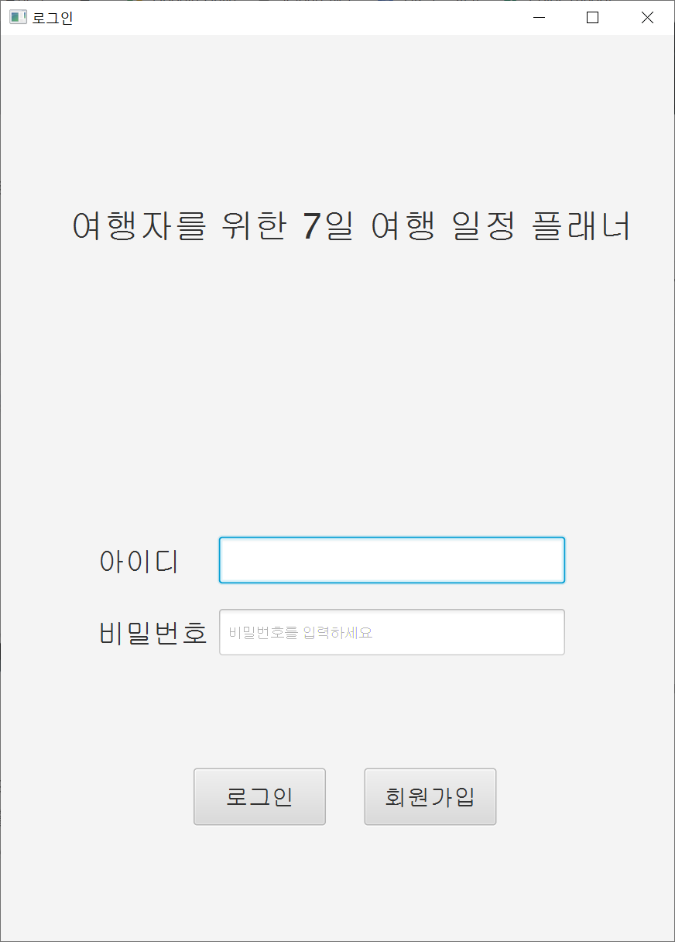 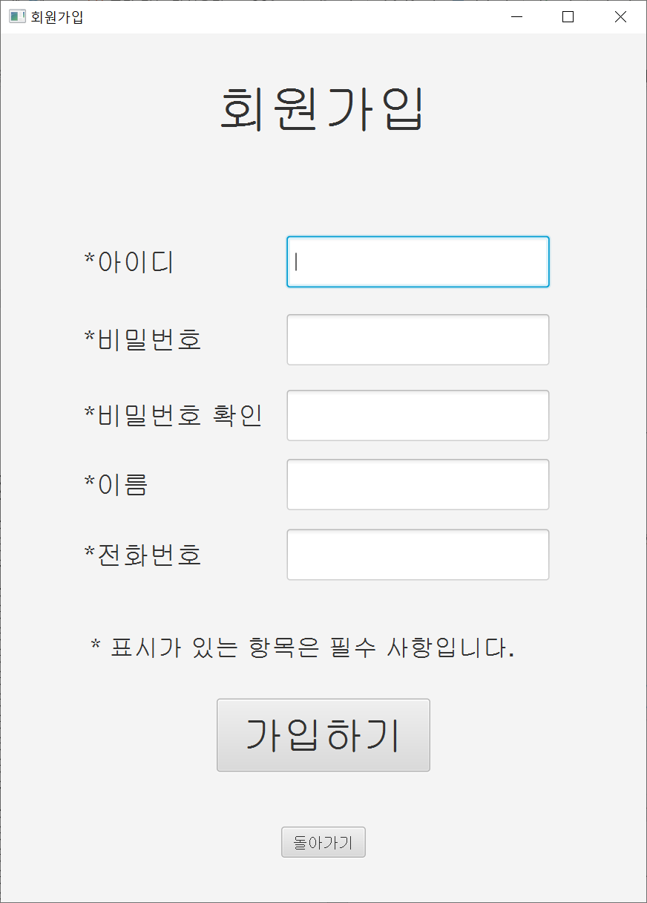

2) 추가 기능 페이지 구현(일정 선택 창)

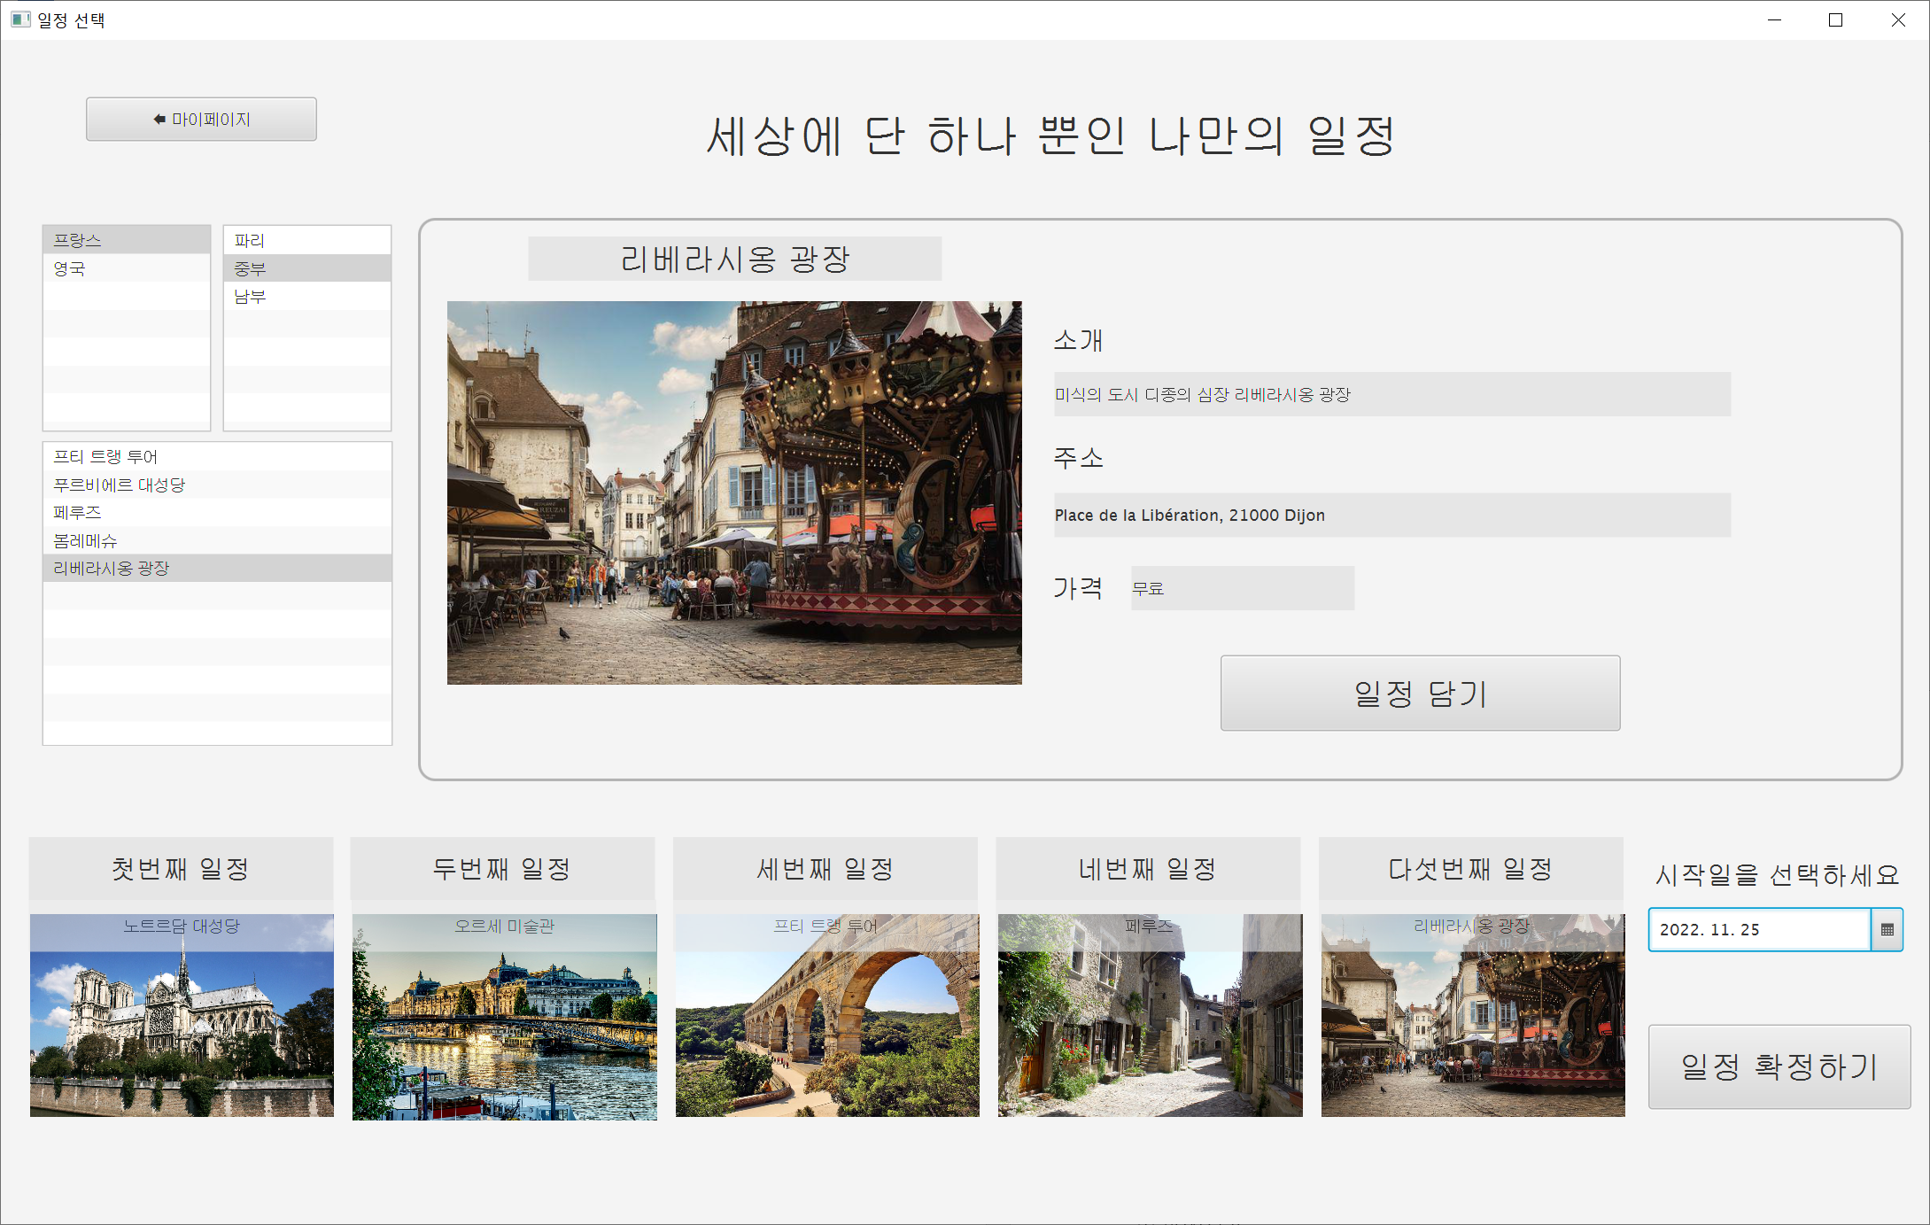

2. JAVA 기술

1) 개발환경 : JAVA 8

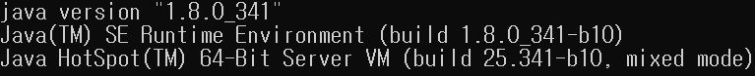

2) DAO[data access object] pattern

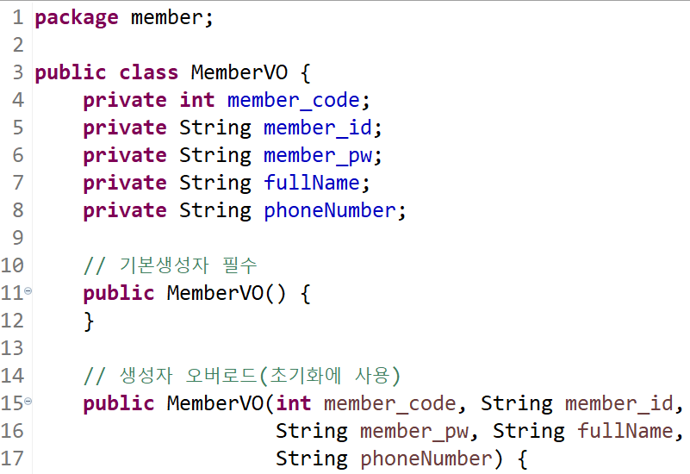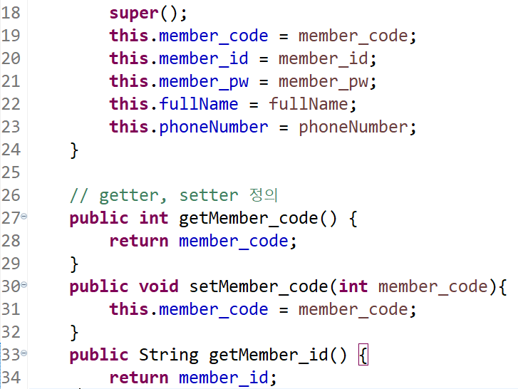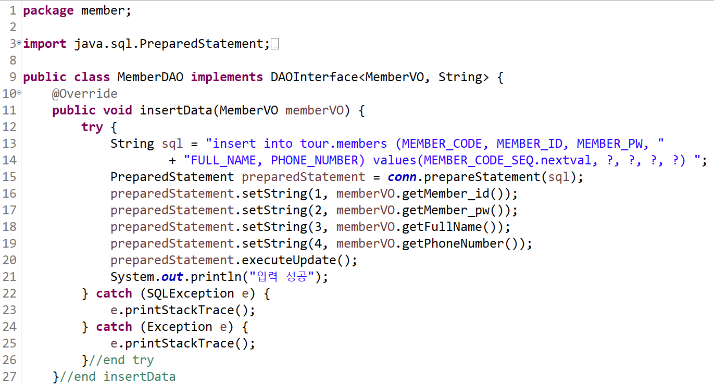

3) factory pattern (interface사용)

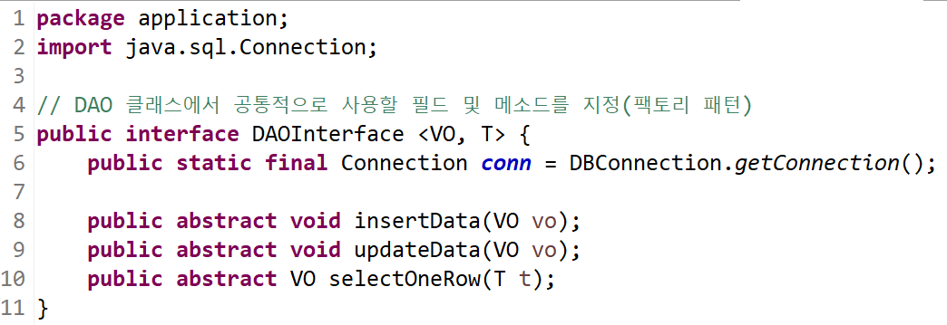

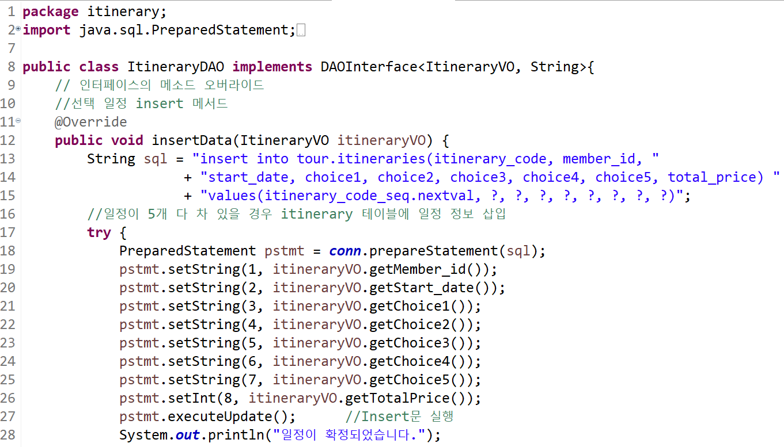

4) JDBC

- 드라이버 및 오라클 DB 접속 환경설정

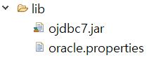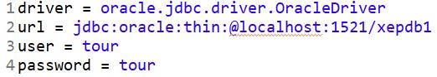

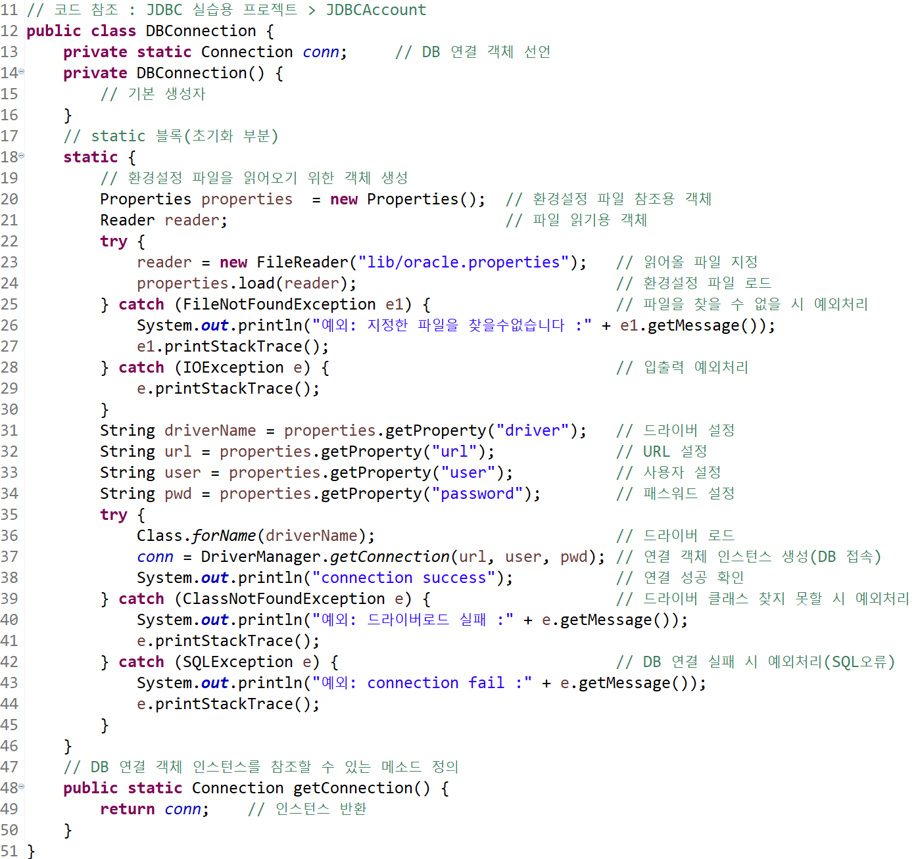

5) ResultSet 사용

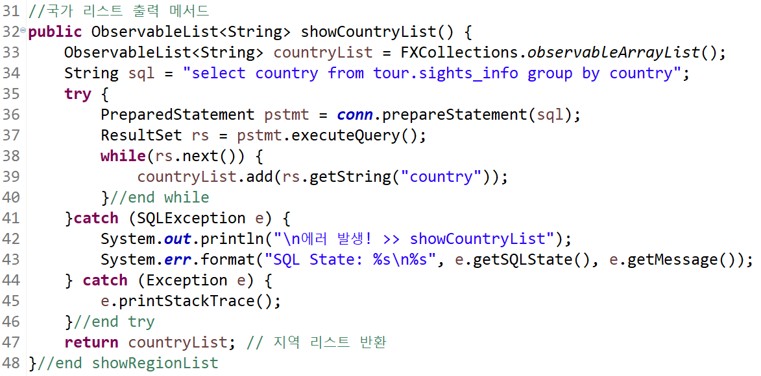

6) PreparedStatement 사용

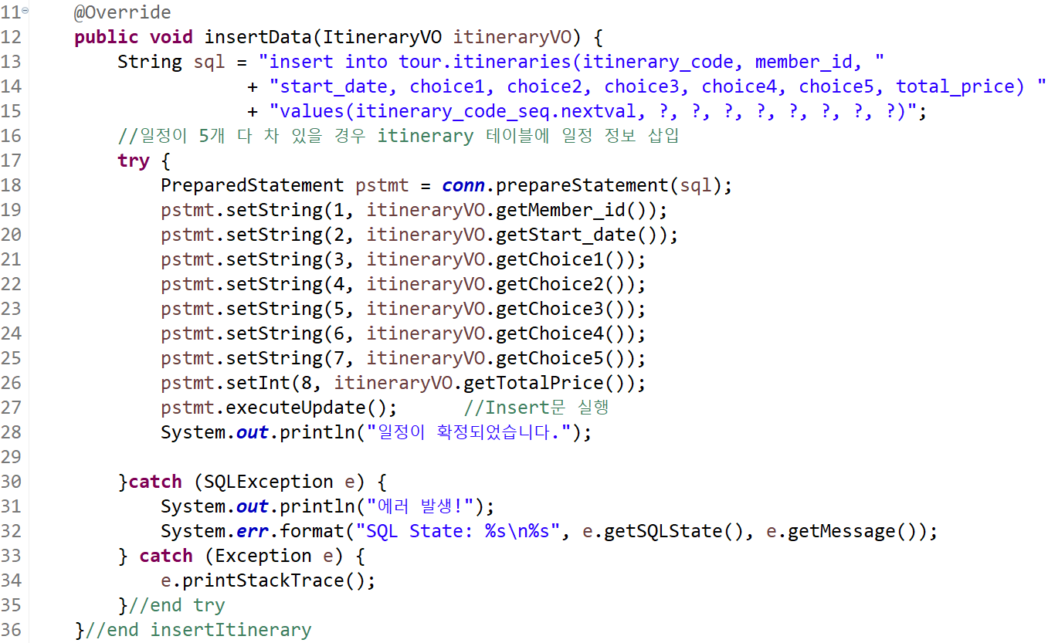

7) JAVA FX

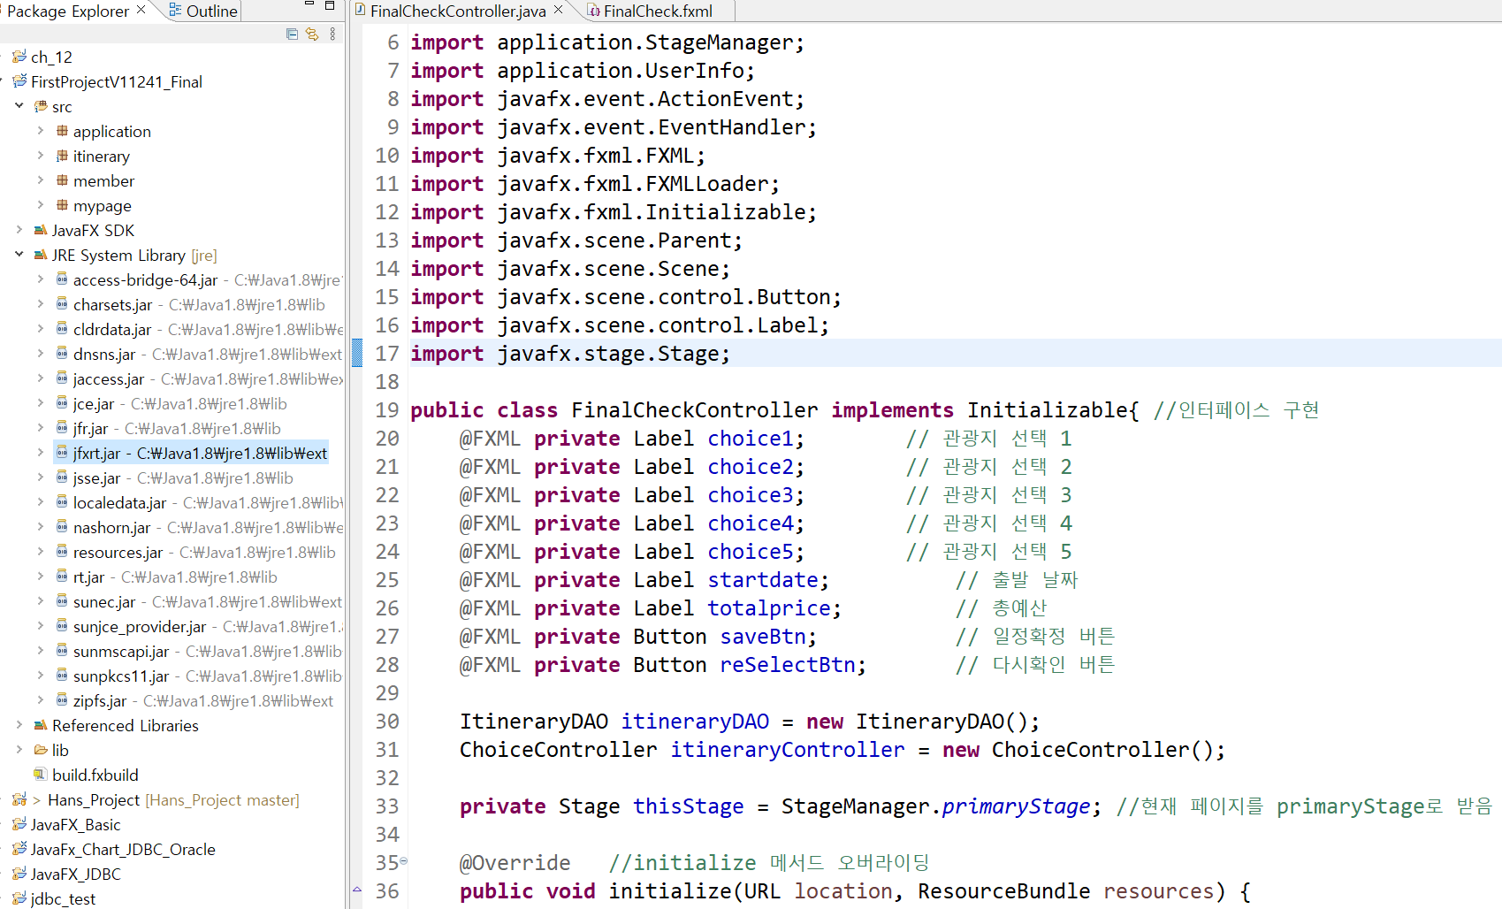

8) JAVA FX Scene Builder

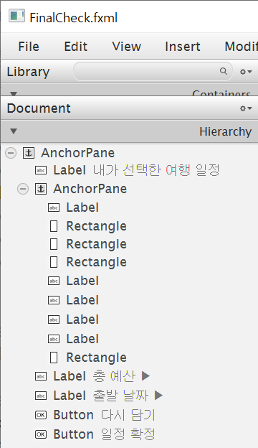

9) FXML 레이아웃 사용

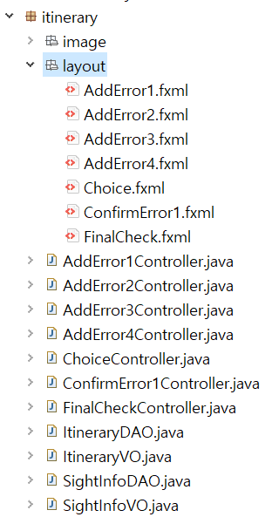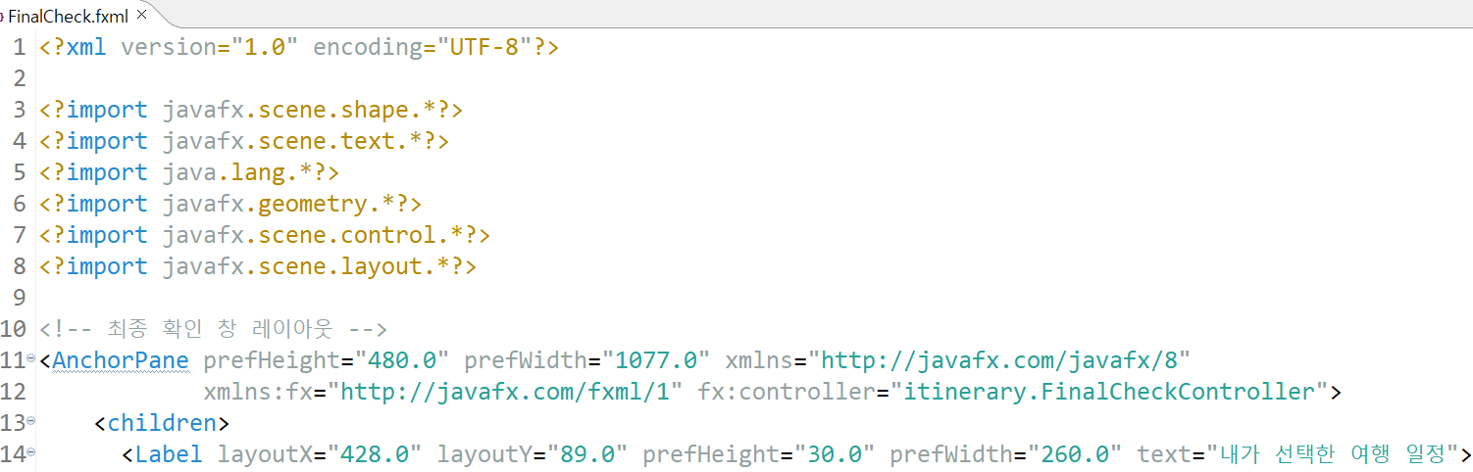

3. 코드 작성

1) 패키지 2개 이상 사용

* 4개 패키지로 구성

- application

- itinerary

- member

- mypage

2) 페어 프로그래밍

- 회원가입 및 로그인, 일정선택 및 저장 크게 두 기능으로 나눔

- 최영광, 이혜성 : 회원가입 및 로그인

- 이수봉, 이기쁨 : 일정선택 및 저장

4. Database

1) Oracle DB (18C XE)

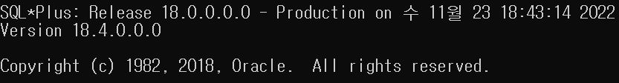

2) View를 사용

- HR.TESTERS 뷰 생성

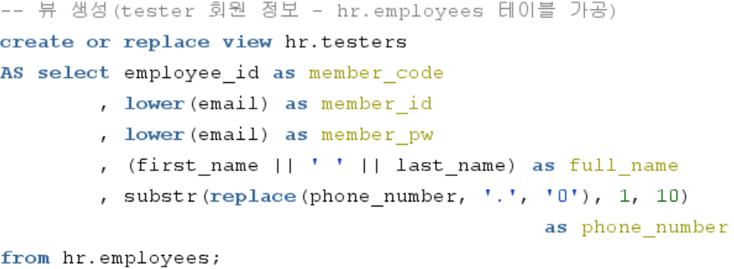

- TOUR.MEMBERS_INFO 뷰 (HR.TESTERS와 TOUR.MEMBERS를 UNION 하여 생성, 계정 비교에 사용)

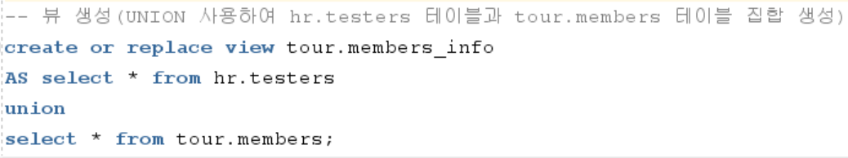

3) 새로운 유저 생성

- TOUR 계정 생성

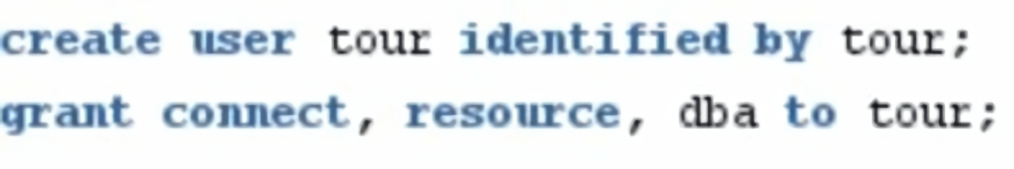

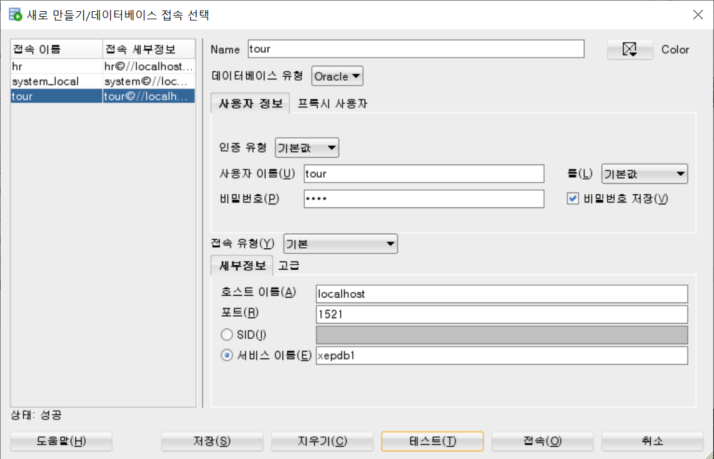

4) 새로운 테이블 생성

- TOUR.MEMBERS 테이블

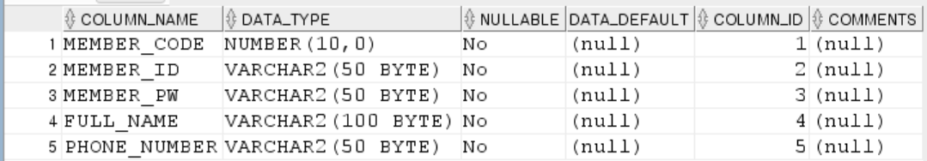

- TOUR.SIGHTS_INFO 테이블

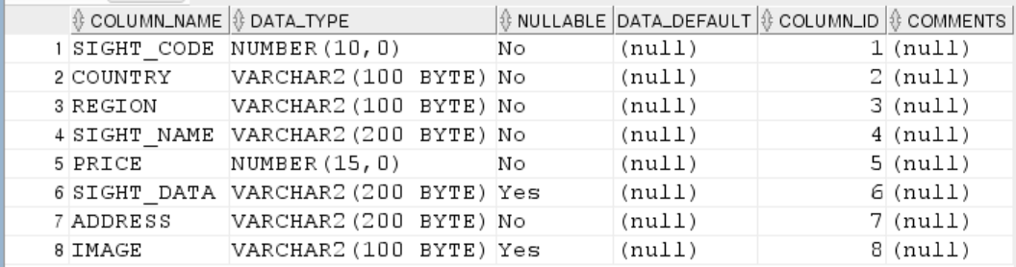

- TOUR.ITINERARIES 테이블

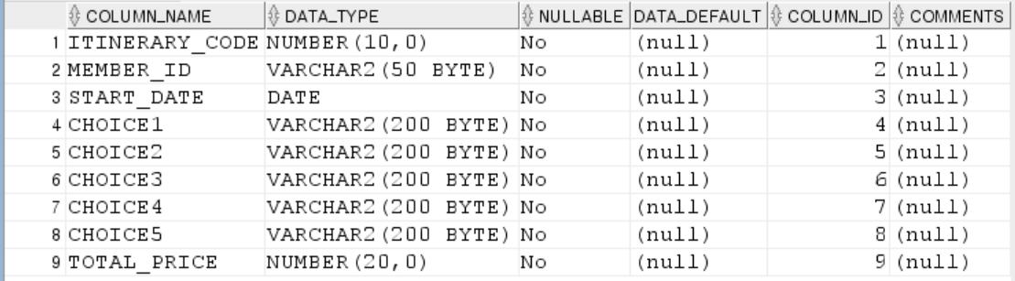

Ⅳ. 실행 결과

1. 로그인 화면

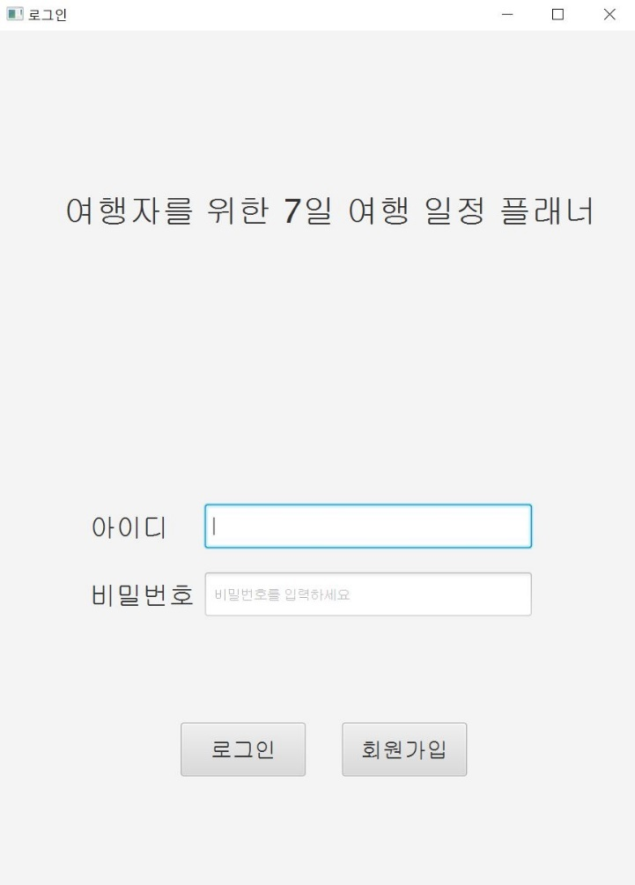

- 알림 창(아이디/비밀번호 오류)

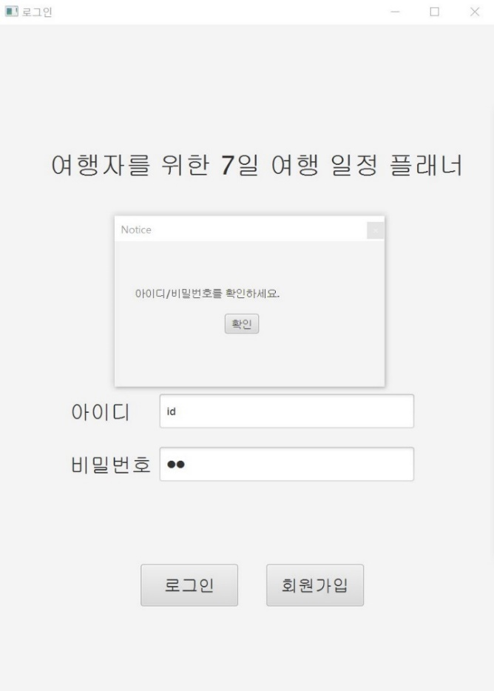

- 알림 창(빈 칸이 있을 시)

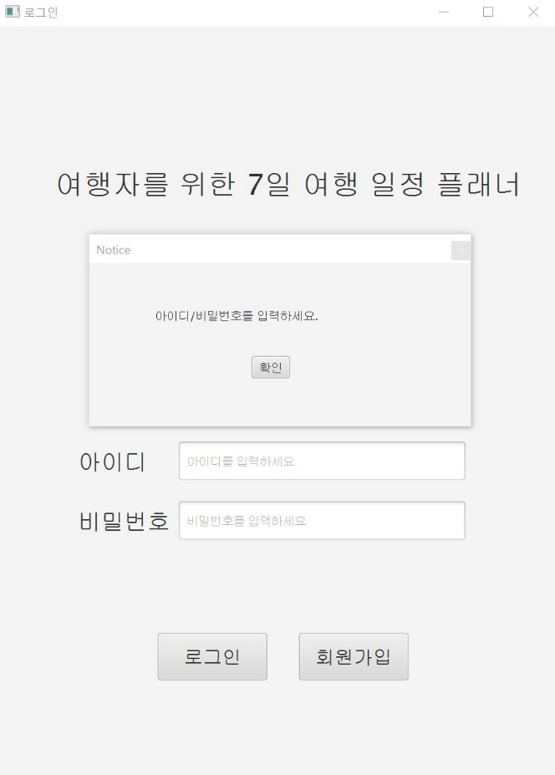

2. 회원가입 화면

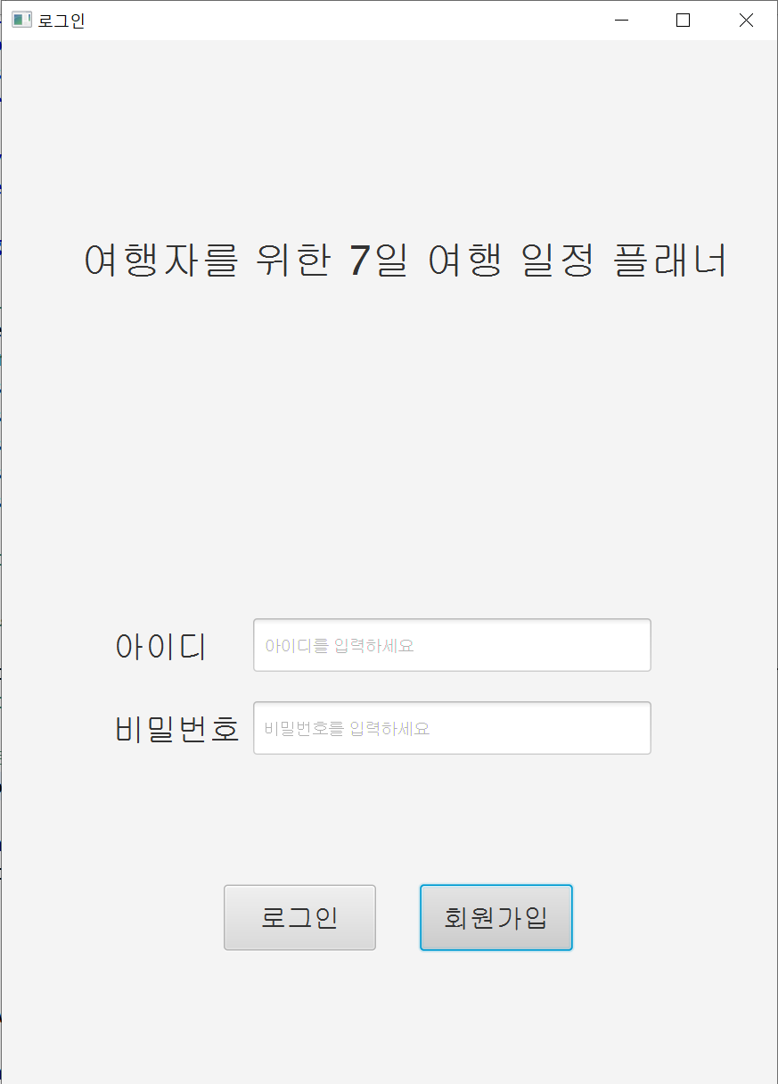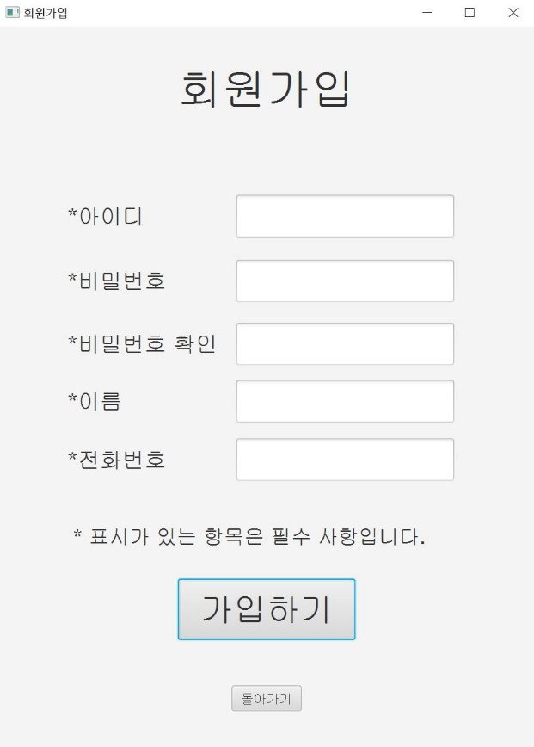

- 알림 창(아이디 중복)

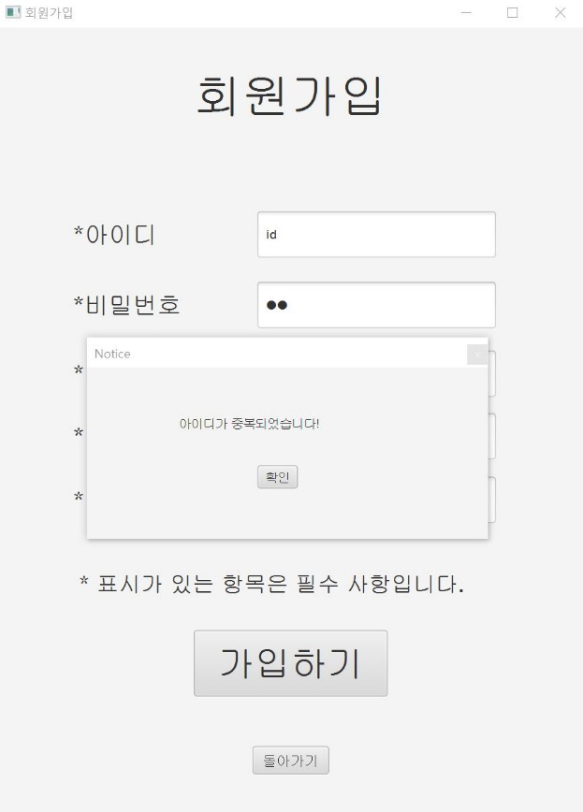

- 알림 창(비밀번호 확인 오류)

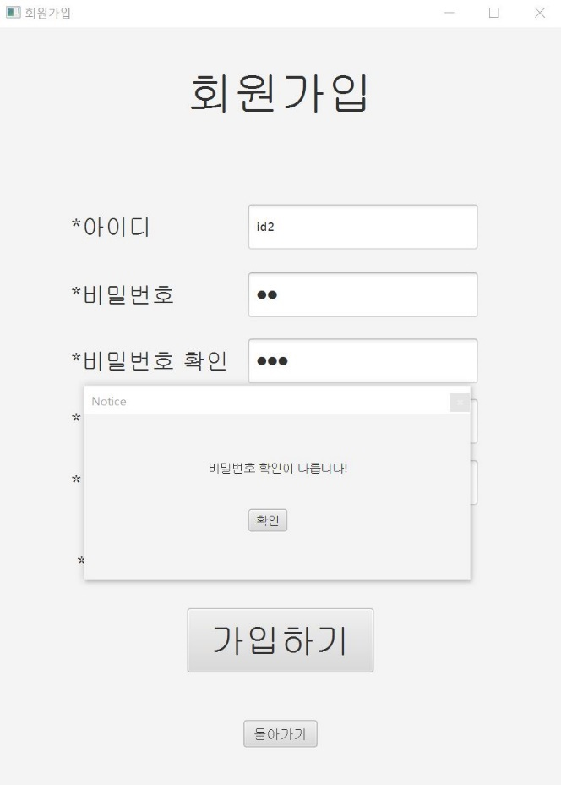

- 알림 창(필수항목 빈 칸)

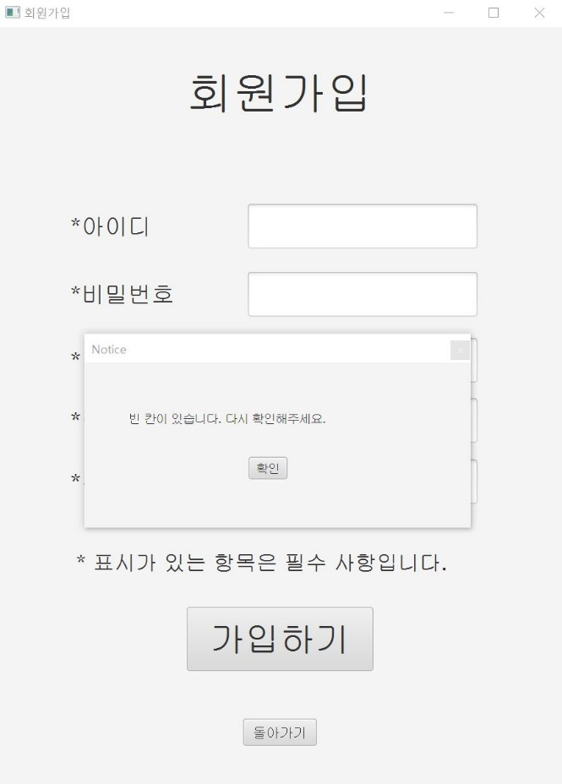

- 회원가입 완료

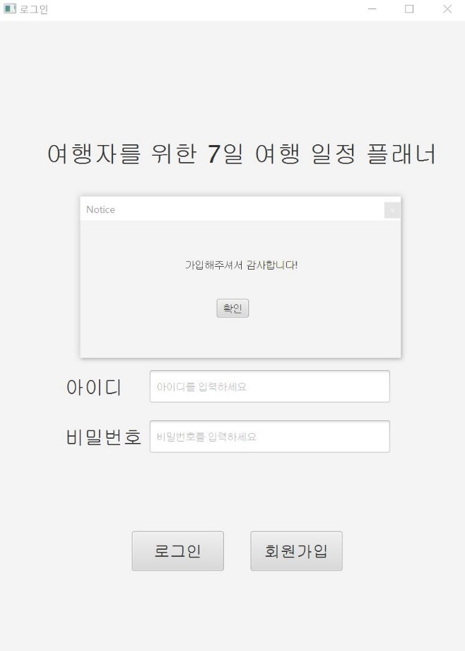

3. 마이페이지 화면

- 일정 생성 전

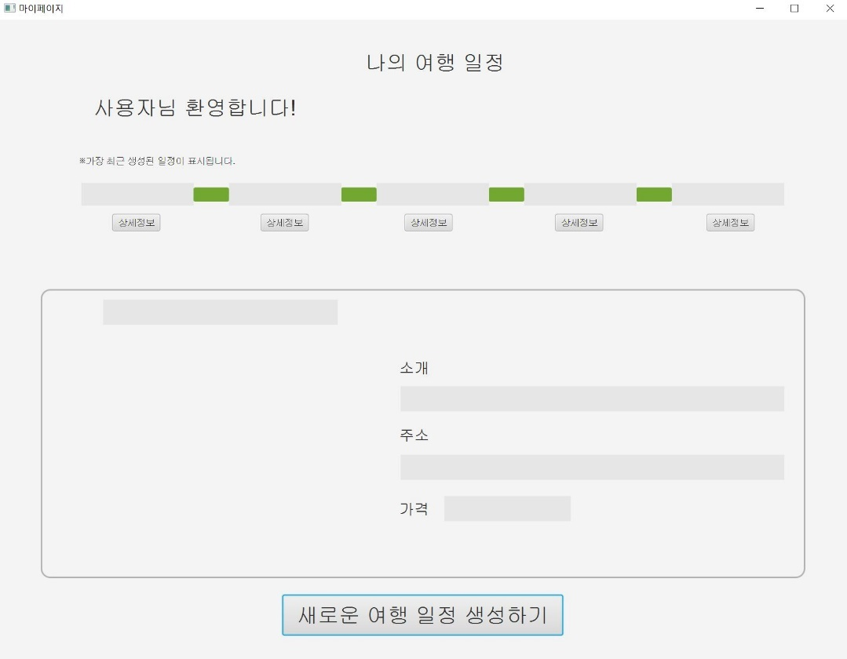

- 일정 생성 후

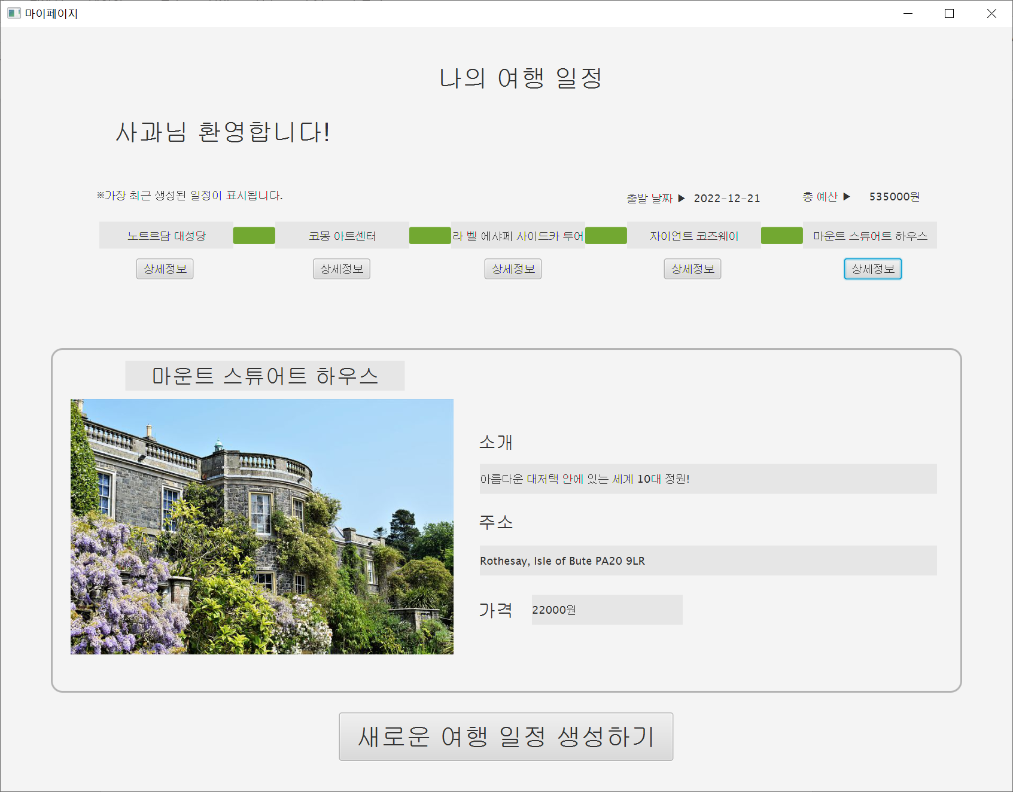

4. 일정 선택 화면

- 담기 버튼 누를 시 아래에 표시

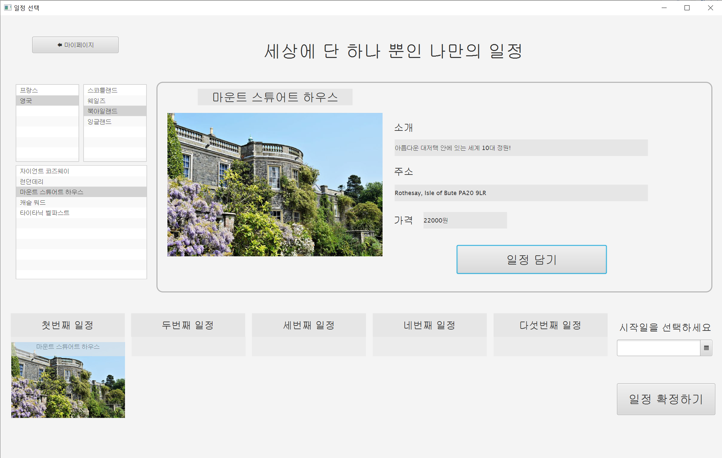

- 알림 창(관광지 미 선택 시)

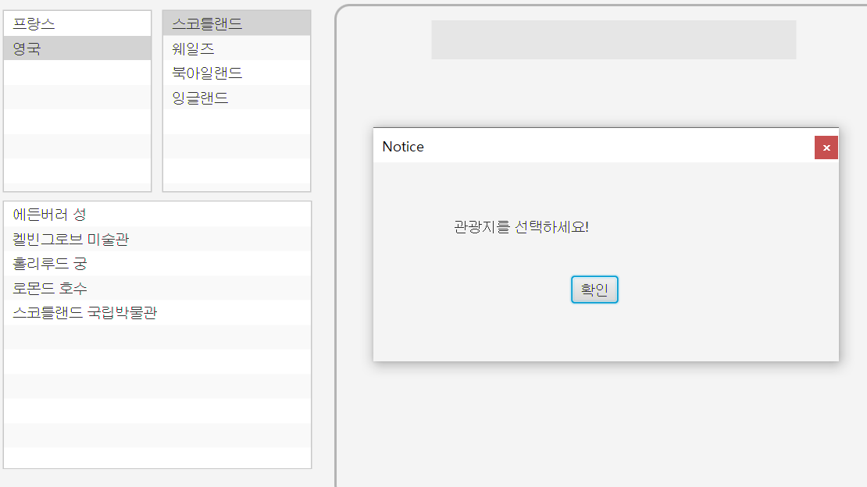

- 알림 창(관광지 중복 선택 시)

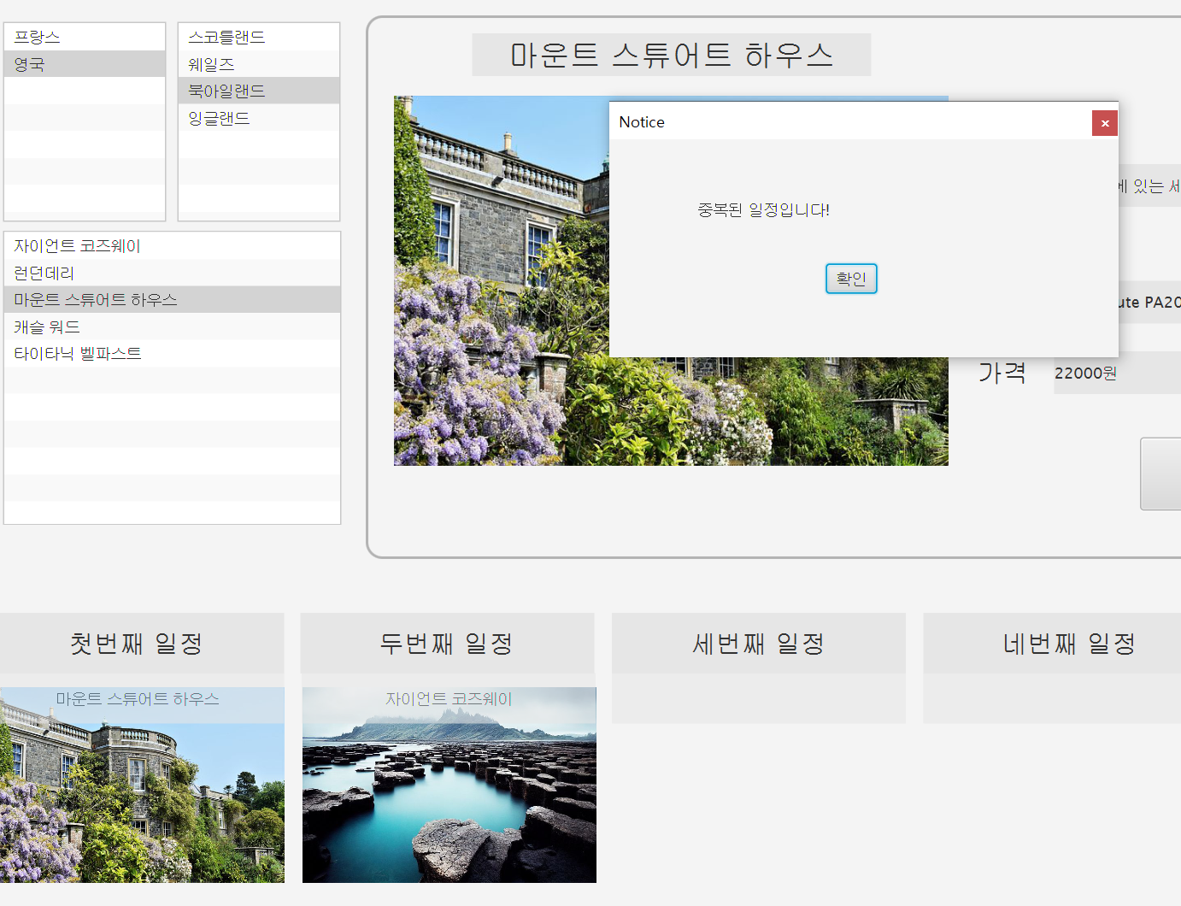

- 알림 창(5개 일정 선택 완료하지 않고 확정 버튼 누를 시)

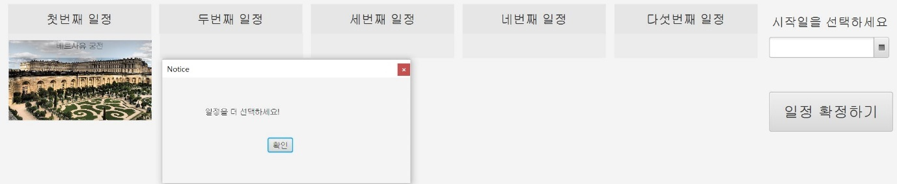

- 알림 창(5개 초과 일정 선택 시)

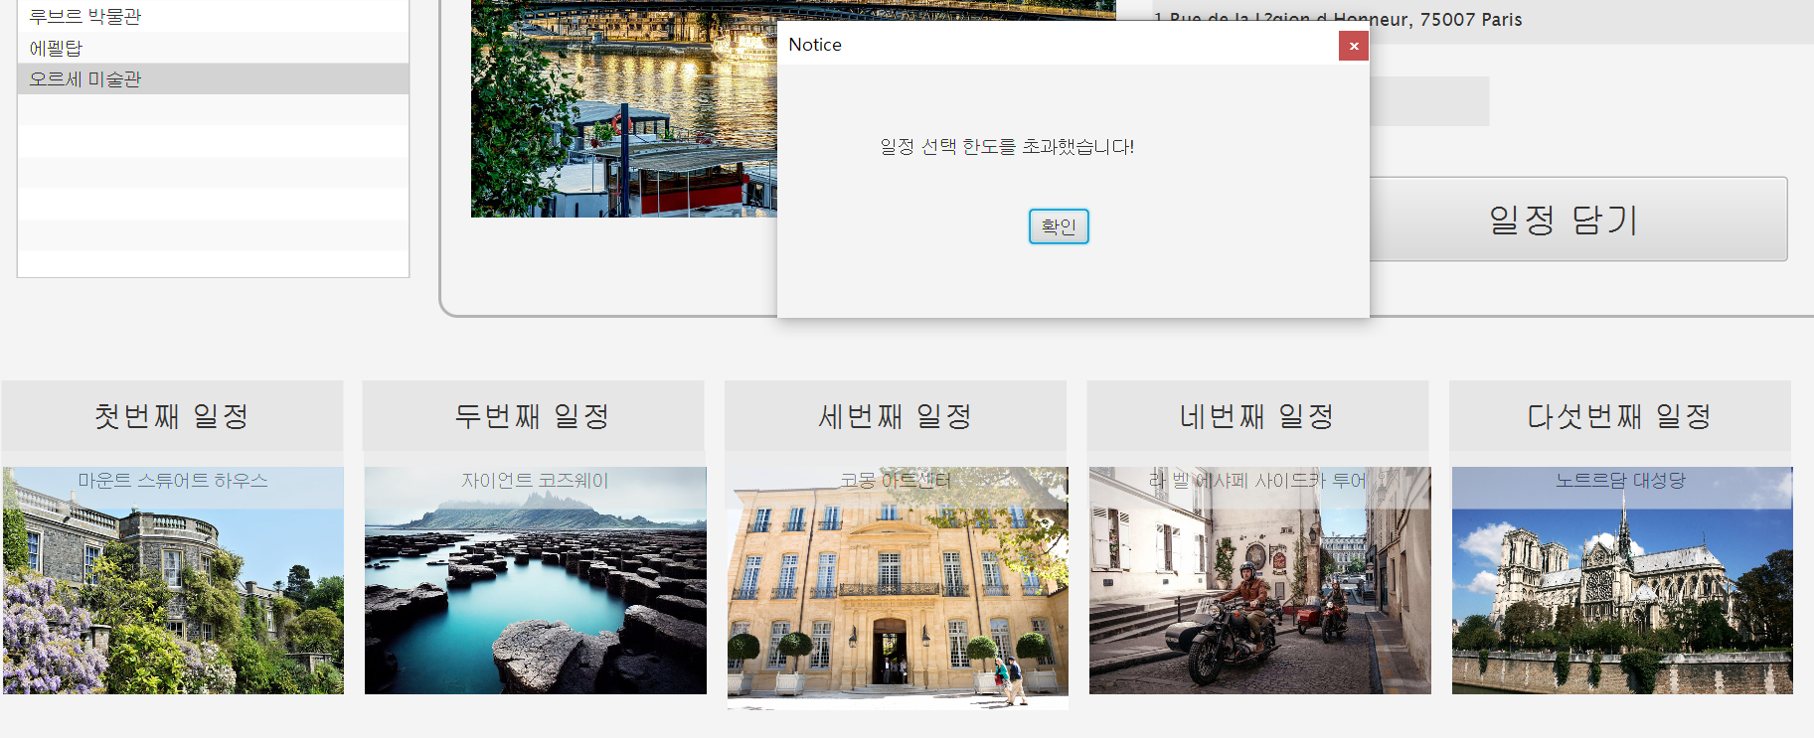

- 알림 창(여행 시작일 선택하지 않고 확정 버튼 눌렀을 시)

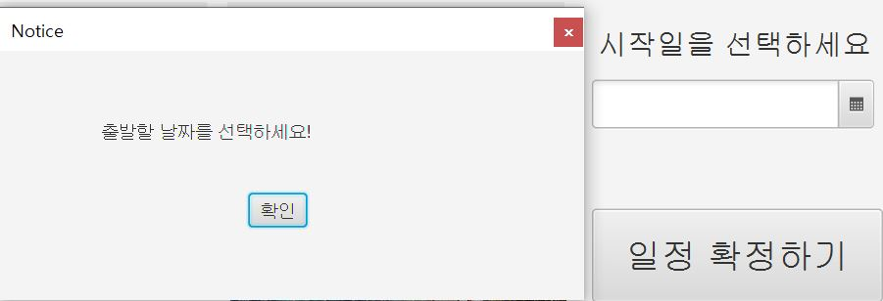

5. 일정 확인 화면

